1.2 玩具
1.填数。
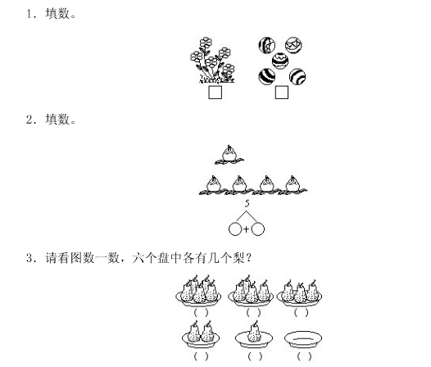
2.填数。
3.看图数一数，然后填数。

4.看一看，一共有（ ）只动物？
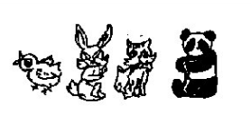

答案：
1.5,5
2.1,4
3.5,4,3,2,1,0
4.4只

